## Mesta Hostomice Zastupitelstvo mesta Hostomice

**Obecne zavazna vyhlaska mesta Hostomice**

c.1/202s

## o stanoveni obecniho systemu odpadoveho hospodarstvi

Zastupitelstvo mesta Hostomice se na svem zasedanf dne 22.1.2025 usnesenfm c. 3 usneslo vydat na zaklade § 59 odst. 4 a 5 zakona c. 541/2020 Sb., o odpadech (dale jen

,,zakon o odpadech"), a v souladu s §_ 10 pfsm. d) a § 84 odst. 2 pfsm. h) zakona

c. 128/2000 Sb., o obdch (obecnf zrfzenf), ve znenf pozdejsfch predpisu, tuto obecne zavaznou vyhlasku (dale jen ,,tato vyhlaska"):

### Cl.1

**Ovodnf ustanovenf**

1. Tato vyhlaska stanovuje obecnf system odpadoveho hospodarstvf na uzemf mesta Hostomice
2. Kazdy je povinen odpad nebo movitou vec, ktere predava do obecnfho systemu, odkladat na mfsta urcena obd v souladu s povinnostmi stanovenymi pro dany druh, kategorii nebo material odpadu nebo movitych ved zakonem o odpadech a touto vyhlaskou.
3. V okamziku, kdy osoba zapojena do obecnfho systemu odlozf movitou vec nebo odpad, s vyjimkou vyrobku s ukoncenou zivotnostf, na mfste obd k tomuto ucelu urcenem, stava se mesto vlastnfkem teto movite veci nebo odpadu.
4. Stanoviste sbernych nadob je mfsto, kde jsou sberne nadoby trvale nebo prechodne umfsteny za ucelem dalsfho nakladanf s komunalnfm odpadem. Stanoviste sbernych nadob jsou individualnf nebo spolecna pro vfce uzivatelu.

### Cl. 2

**Oddelene soustred'ovanf komunalnfho odpadu**

1. Osoby predavajfd komunalnf odpad na mfsta urcena obd jsou povinny oddelene soustred'ovat nasledujfd slozky:
   1. biologicke odpady,
   2. papfr,
   3. plasty vcetne PET lahvf,
   4. sklo,
   5. kovy,
   6. jedle oleje a tuky,
   7. smesny komunalnf odpad,
   8. odpadnf elektricka a elektronicka zarfzenf,
   9. odpadnf baterie a akumulatory,
   10. textilnf odpad,
   11. nebezpecne odpady,
       1. objemny odpad.
2. Smesnym komunalnfm odpadem se rozumf zbyly komunalnf odpad po stanovenem vytrfdenf podle odstavce 1 [s vyjimkou pfsm. g)].
3. Objemny odpad je takovy odpad, ktery vzhledem ke svym rozmerum nemuze byt umfsten do sbernych nadob.

# Cl. 3

### Soustred'ovani nekterych slozek komunalniho odpadu

1. Papfr, plasty, sklo, kovy, biologicke odpady, jedle oleje, tuky a textilnf odpad se soustred'ujf do zvlastnfch sbernych nadob.
2. Zvlastnf sberne nadoby jsou umfsteny na techto stanovistfch:

-Naves/namestf

-Kontejnery na biologicky odpad - po obdch

-Popelnice na plasty a papfr - u kazdeho rodinneho domu a bytoveho domu

1. Zvlastnf sberne nadoby jsou barevne odliseny a oznaceny prfslusnymi napisy:
   1. biologicke odpady (barva hneda/oranfova),
   2. papfr (modra),
   3. plasty (zluta),
   4. sklo (bfla/zelena),
   5. kovy (oznacena nadoba),
   6. jedle oleje a tuky (oznacena nadoba),
   7. textilnf odpad (oznacena nadoba),
   8. odpadnf elektricka a elektronicka zarfzenf (oznacena nadoba ve dvore Mell),
   9. odpadnf baterie a akumulatory (oznacena nadoba 1.NP Mell Hostomice).
2. Do zvlastnfch sbernych nadob je zakazano ukladat jine slozky komunalnfch odpadu, nez pro ktere jsou urceny.
3. Zvlastnf sberne nadoby je povinnost plnit tak, aby je bylo mozno uzavrft a odpad z nich pri manipulaci nevypadaval. Pokud to umoznuje povaha odpadu, je nutno objem odpadu pred jeho odlozenfm do sberne nadoby minimalizovat.

### cl. 4

**Svoz nebezpecnych slozek komunalniho odpadu**

1. Svoz nebezpecnych slozek komunalnfho odpadu je zajistovan 2x rocne jejich odebfranfm na predem vyhlasenych prechodnych stanovistfch prfmo do zvlastnfch sbernych nadob k tomuto sberu urcenych. lnformace o svozu jsou zverejnovany na urednf desee mestskeho uradu a jinymi informacnf mi medii mesta.
2. Soustred'ovanf nebezpecnych slozek komunalnfho odpadu podleha pozadavkum stanovenym v cl. 3 odst. 4 a 5 teto vyhlasky.

# Cl. s

**Svoz objemneho odpadu**

1. Svoz objemneho odpadu je zajisfovan 2x rocne jeho odebfranf m na predem vyhlasenych prechodnych stanovistfch prfmo do zvlastnfch sbernych nadob k tomuto ucelu urcenych. lnformace o svozu jsou zverejnovany na urednf desce mestskeho uradu a jinymi informacnfmi medii mesta.
2. Soustred'ovanf objemneho odpadu podleha pozadavkum stanovenym v cl. 3 odst. 4 a 5 teto vyhlasky.

**c1. 6**

**Soustred'ovanf smesneho komunalnfho odpadu**

1. Smesny komunalnf odpad se odklada do sbernych nadob. Pro ucely teto vyhlasky se sbernymi nadobami rozumejf
   1. nadoby na smesny komunalnf odpad (popelnice a kontejnery),
   2. odpadkove kose, ktere jsou umfsteny na verejnych prostranstvfch v obci, slouzfd pro odkladanf drobneho smesneho komunalnfho odpadu.
2. Soustred'ovanf smesneho komunalnfho odpadu podleha pozadavkum stanovenym v cl. 3 odst. 4 a 5 teto vyhlasky.

### cl. *1*

**Nakladani se stavebnim a demolicnim odpadem**

1. Stavebnfm odpadem a demolicnfm odpadem se rozumf odpad vznikajfd pri stavebnfch a demolicnfch cinnostech nepodnikajfdch fyzickych osob. Stavebnf a demolicnf odpad nenf odpadem komunalnfm.
2. Stavebnf a demolicnf odpad lze pouzft, predat ci zlikvidovat zakonem stanovenym zpusobem.

# Cl. s

**Poplatek za svoz komunalniho odpadu**

Vyse poplatku je stanovena obecne zavaznou vyhlaskou mesta Hostomice "O mfstnfm poplatku za obecnf system odpadoveho hospodarstvf"

**cl. 9 Zrusovaciustanoveni**

1. Zrusuje se obecne zavazna vyhlaska c. 2/2015 o stanovenf systemu shromazd'ovanf, sberu, prepravy, trfdenf, vyuzfvanf a odstranovanf komunalnfch odpadu a nakladanf se stavebnfm odpadem ze dne 15.12.2015.

**c1.10**

**Ucinnost**

Tato vyhlaska nabyva ucinnosti pocatkem patnacteho dne nasledujfcfho po dni jejfho vyhlasenf.

----..,.:..:;.;,,---

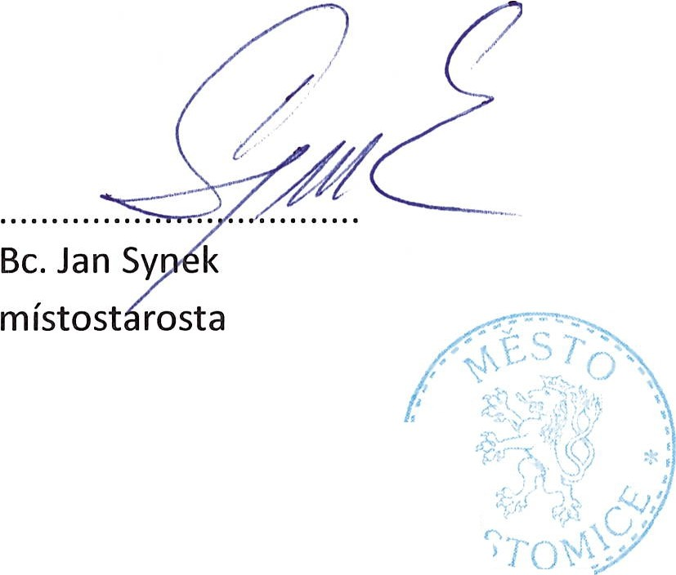

*'-1o*

'-':-

.*

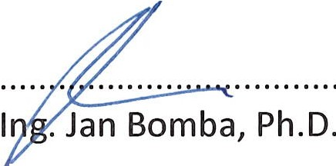

starosta